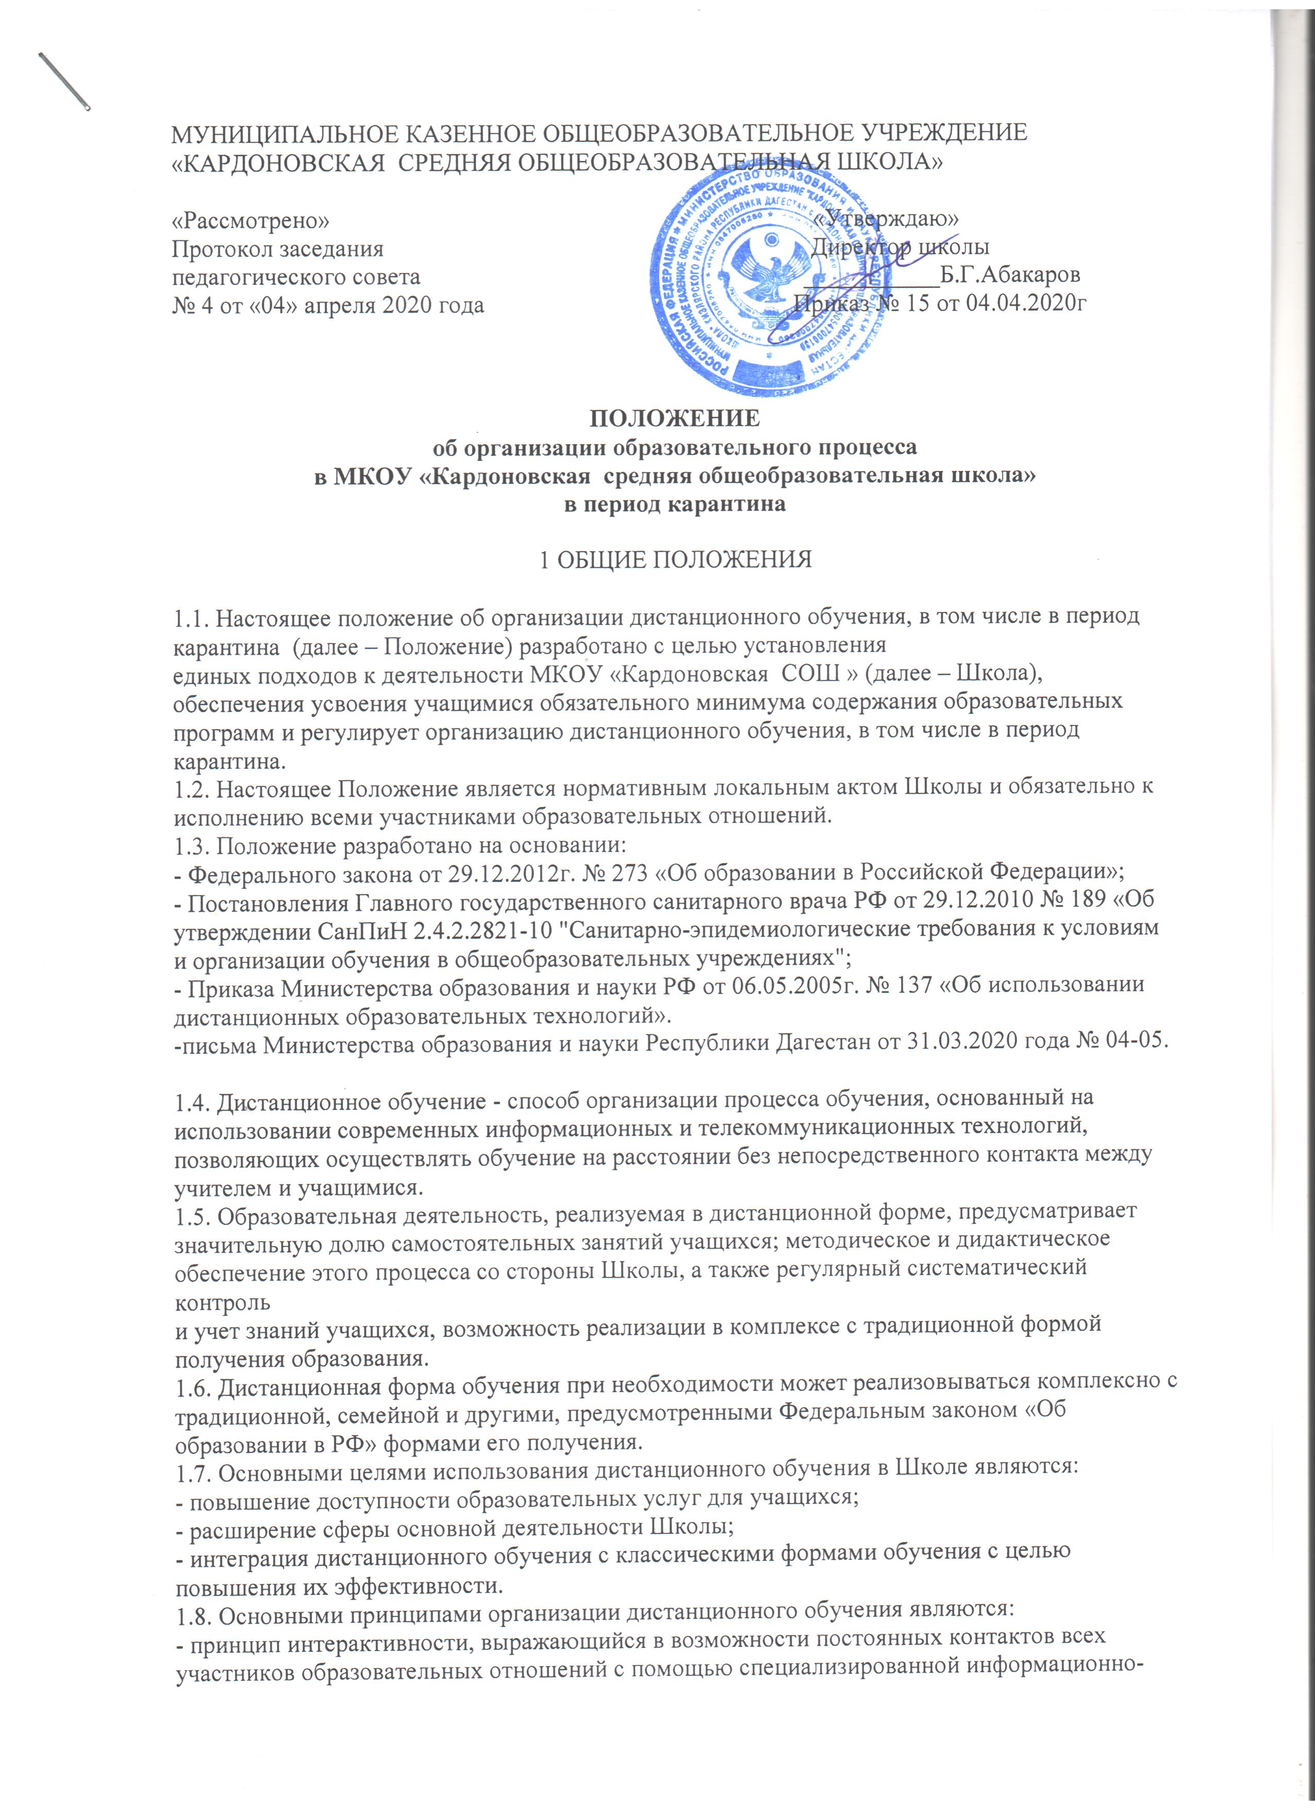образовательной среды (в том числе, официальный сайт Школы,
форумы, электронная почта, Интернет-конференции, он-лайн уроки и другие);
- принцип адаптивности, позволяющий легко использовать учебные материалы нового
поколения, содержащие цифровые образовательные ресурсы, в конкретных условиях
образовательной деятельности;
- принцип гибкости, дающий возможность участникам образовательных отношений работать в необходимом для них темпе и в удобное для себя время, а также в дни возможности
непосещения занятий учащимися по неблагоприятным погодным условиям по усмотрению
родителей (законных представителей) (актированные дни) и дни, пропущенные по болезни или в период карантина;
- принцип модульности, позволяющий использовать ученику и учителю необходимые им
сетевые учебные курсы (или отдельные составляющие учебного курса) для реализации
индивидуальных учебных планов;
- принцип оперативности и объективности оценивания учебных достижений учащихся;
- предоставление учащимся возможности освоения образовательных программ,
непосредственно по месту жительства учащегося или его временного пребывания
(нахождения);
- обеспечения полноты реализации образовательных программ по предметам, а также усвоения
учащимися обязательного минимума содержания образовательных программ за уровень
основного и среднего общего образования, выполнения федеральных государственных
образовательных стандартов.
1.9. Объявление о карантинном режиме, других мероприятиях, влекущих за собой
приостановление учебных занятий, размещается в новостной ленте школьного сайта .

2 ОРГАНИЗАЦИЯ ПРОЦЕССА ДИСТАНЦИОННОГО ОБУЧЕНИЯ В ШКОЛЕ

2.1. Права и обязанности учащихся, осваивающих образовательные программы с использованием дистанционных образовательных технологий, определяются законодательством Российской Федерации.
2.2. Обучение в дистанционной форме может осуществляться по основной образовательной
программе Школы и по программе обучения детей с ограниченными возможностями здоровья, обучении с целью углубления и расширения знаний по отдельным предметам и элективным курсам.
2.3. Учащиеся в дистанционной форме имеют все права и несут все обязанности,
предусмотренные Федеральным законом «Об образовании в Российской Федерации» и Уставом
Школы, наравне с учащимися других форм обучения, могут принимать участие во всех
проводимых школой учебных, познавательных, развивающих, культурных и, спортивных
мероприятиях: уроках, консультациях, семинарах, в т.ч. выездных зачетах, экзаменах, в т.ч.
конференциях, экспедициях, походах, викторинах, чемпионатах и других мероприятиях,
организуемых и (или) проводимых Школой.
2.4. Школа:
2.4.1. Выявляет потребности учащихся в дистанционном обучении.
2.4.2. Принимает педагогическим советом решение об использовании дистанционного обучения
для удовлетворения образовательных потребностей учащихся и детей с ограниченными
возможностями здоровья, обучении с целью углубления и расширения знаний по отдельным
предметам и элективным курсам.
2.4.3. Включает часы дистанционного обучения в учебное расписание Школы.

3 ПОРЯДОК РАБОТЫ АДМИНИСТРАЦИИ ШКОЛЫ В ДНИ КАРАНТИНА

3.1. Директор Школы издает приказ о работе в дни карантина и другие дни, связанные с
необходимостью приостановления учебных занятий.
3.2. Заместитель директора по учебно-воспитательной работе.
3.2.1. Организует подготовку учителями-предметниками заданий учащимся на период
карантина, других мероприятий, связанных с необходимостью приостановления учебных
занятий;
3.2.2. Предоставляет по запросам задания на бумажных носителях для ознакомления родителей
(законных представителей) и учащихся, не имеющих доступ в Интернет;
3.2.3. Ведёт мониторинг работы учителей-предметников, работающих дистанционно;
3.2.4. Ведёт мониторинг заполнения классных журналов, выставления оценок учащимся;

4 РЕЖИМ РАБОТЫ ПЕДАГОГИЧЕСКОГО КОЛЛЕКТИВА В ДНИ КАРАНТИНА
И ДРУГИЕ ДНИ ПРИОСТАНОВЛЕНИЯ УЧЕБНЫХ ЗАНЯТИЙ

4.1. Учитель-предметник организует образовательную деятельность через следующие формы:
4.1.1. Индивидуальные и групповые консультации учащихся (веб-камера, через сообщения в
группы в социальных сетях и др.);
4.1.2. Самостоятельная деятельность учащихся в карантинные, другие дни приостановления
учебных занятий может быть оценена педагогами только в случае достижения учащимися
положительных результатов (если работа выполнена на неудовлетворительную оценку, то
учитель проводит консультации с целью коррекции знаний и предоставляет аналогичный
вариант работы);
4.1.3. В случае невыполнения заданий без уважительной причины в срок выставляется
неудовлетворительная отметка, за исключением, если учащийся в данный момент находится на лечении.
4.2. Периоды отмены учебных занятий в связи с неблагоприятной эпидемиологической
обстановкой, другими мероприятиями, влекущими за собой приостановление учебного
процесса, являются рабочим временем сотрудников Школы.
4.3. В период отмены учебных занятий (образовательной деятельности) в отдельных классах
или по Школе в целом по вышеуказанным причинам, учителя и другие педагогические
работники привлекаются к образовательно-воспитательной, методической, организационной
работе.
4.4. Положения «Об особенностях режима рабочего времени и времени отдыха педагогических
и других работников образовательного учреждения», утвержденного приказом Министерства
образования и науки РФ от 27.03.2006г. № 69 Продолжительность рабочего времени педагогов во время карантина определяется исходя из продолжительности рабочей недели (36 часов в
неделю).

5. ОТВЕТСТВЕННОСТЬ ШКОЛЫ И РОДИТЕЛЕЙ (ЗАКОННЫХ ПРЕДСТАВИТЕЛЕЙ) УЧАЩИХСЯ

5.1. За выполнение заданий и ликвидацию задолженностей (при наличии) по учебным
предметам ответственность несут родители (законные представители).
5.2. Учащихся, выполнявших задания и не усвоивших пройденный учебный материал, учитель-
предметник приглашает на индивидуальные или групповые консультации для ликвидации
пробелов.
5.3. Независимо от количества карантинных, других дней приостановления учебных занятий в
учебном году Школа несет в установленном законодательством РФ порядке ответственность за реализацию в полном объеме образовательных программ в соответствии с учебным планом и графиком учебного процесса, за качество образования своих выпускников, за выполнение
федеральных государственных образовательных стандартов.

6 ТЕХНИЧЕСКОЕ ОБЕСПЕЧЕНИЕ ИСПОЛЬЗОВАНИЯ ДИСТАНЦИОННЫХ
ОБРАЗОВАТЕЛЬНЫХ ТЕХНОЛОГИЙ

6.1. Учебный процесс с использованием дистанционных образовательных технологий в Школе обеспечивается следующими техническими средствами: - компьютерными классом,
web-камерами, микрофонами и звукоусилительной и проекционной аппаратурой;
- программным обеспечением для доступа к локальным и удаленным серверам с учебной
информацией и рабочими материалами для участников учебного процесса;
- локальной сетью с выходом в Интернет, с пропускной способностью, достаточной для
организации учебного процесса и обеспечения оперативного доступа к учебно-методическим
ресурсам.
6.2. Техническое обеспечение учащегося с использованием дистанционных образовательных
технологий, в период длительной болезни или при обучении на дому. Учащиеся дома должны
иметь:
- персональный компьютер с возможностью воспроизведения звука и видео;
- канал подключения к Интернет.

7 ОРГАНИЗАЦИЯ ПРОЦЕССА ДИСТАНЦИОННОГО ОБУЧЕНИЯ ДЕТЕЙ С
ОГРАНИЧЕННЫМИ ВОЗМОЖНОСТЯМИ ЗДОРОВЬЯ

7.1. Дистанционное обучение осуществляется на принципе добровольного участия детей с ОВЗ
на основании заявления родителей (законных представителей) при наличии рекомендаций,
содержащихся в индивидуальной программе реабилитации ребенка-инвалида, выдаваемой
федеральными государственными учреждениями медико-социальной экспертизы (далее -
рекомендации специалистов).
7.2. Для организации дистанционного обучения детей-инвалидов, детей с ОВЗ Школа
осуществляет следующие функции: проводит мероприятия по обеспечению информационно-
методической поддержки дистанционного обучения детей с ОВЗ; создает и поддерживает на
сайте Школы пространство для дистанционного обучения детей с ОВЗ, в котором, в том числе,
размещает информацию о порядке и условиях дистанционного обучения детей с ОВЗ, форму
заявления о дистанционном обучении ребенка с ОВЗ; осуществляет организацию учебно-
методической помощи учащимся с ОВЗ, родителям (законным представителям) учащихся
детей-инвалидов; информирует родителей (законных представителей) о порядке и условиях
дистанционного обучения детей с ОВЗ.
7.3. Родители (законные представители) детей-инвалидов, детей с ОВЗ, желающие обучать
детей с использованием дистанционных образовательных технологий, представляют в Школу
следующие документы: заявление; копию документа об образовании (при его наличии);
копию документа об установлении инвалидности; справку о рекомендованном обучении
ребенка-инвалида на дому. Заявление и необходимые документы (далее - документы)
представляются в Школу лично.
7.4. Причинами отказа являются: предоставление недостоверных сведений о ребенке-инвалиде;
отсутствие технических возможностей по организации рабочего места ребенка-инвалида и
(или) педагогического работника.
7.5. С учетом технических возможностей, при наличии согласия Школы и педагогического
работника рабочее место педагогического работника оснащается аппаратно-программным
комплексом и обеспечивается доступом к сети Интернет в Школе или непосредственно по
месту проживания педагогического работника.
7.6. Аппаратно-программный комплекс передается участникам образовательной деятельности
на договорной основе во временное безвозмездное пользование: в отношении аппаратно-
программного комплекса для рабочего места педагогического работника соответствующий
договор заключается со Школой; в отношении аппаратно-программного комплекса для
рабочего места ребенка-инвалида соответствующий договор заключается с его родителями
(законными представителями).
7.7. Для обеспечения процесса дистанционного обучения детей с ОВЗ используются следующие
средства дистанционного обучения: специализированные учебники с мультимедийными
сопровождениями, электронные учебно-методические комплексы, включающие электронные
учебники, учебные пособия, тренинговые компьютерные программы, учебные видеофильмы,
аудиозаписи, иные материалы, предназначенные для передачи по телекоммуникационным и
иным каналам связи посредством комплектов компьютерной техники, цифрового учебного
оборудования, оргтехники и программного обеспечения, адаптированными с учетом специфики
нарушений развития детей с ОВЗ (далее - аппаратно-программный комплекс).
7.8. Формы обучения и объем учебной нагрузки учащихся могут варьироваться в зависимости
от особенностей психофизического развития, индивидуальных возможностей и состояния
здоровья детей с ОВЗ. При наличии соответствующих рекомендаций специалистов количество
часов по классам может быть увеличено в пределах максимально допустимой учебной
нагрузки, предусмотренной санитарно-гигиеническими требованиями.
7.9. Организация дистанционного обучения детей-инвалидов предполагает выбор детьми с ОВЗ и их родителями (законными представителями) индивидуальной образовательной траектории с уточнением индивидуального учебного плана, реализуемого за счет часов, предусмотренных в учебных планах образовательных учреждений, в которых дети-инвалиды обучаются (желают обучаться).
7.10. Содержание учебно-методического комплекса, позволяющего обеспечить освоение и
реализацию образовательной программы при организации дистанционного обучения детей с
ОВЗ, должно соответствовать федеральным государственным образовательным стандартам.
7.11. Для детей с ОВЗ, состояние здоровья которых допускает возможность периодического
посещения ими Школы, с учетом согласия их родителей (законных представителей) наряду с
дистанционным обучением и занятиями на дому организуются занятия в помещениях Школы
(индивидуально или в малых группах).
7.12. При организации дистанционного обучения детей с ОВЗ учет результатов
образовательной деятельности и внутренний документооборот ведется на бумажном носителе и в электронно-цифровой форме.
7.13. Текущий контроль и промежуточная аттестация учащихся осуществляются Школой
традиционными методами или с использованием дистанционных образовательных технологий.
7.14. Государственная (итоговая) аттестация осуществляется в соответствии с нормативными
документами, определяющими формы и порядок проведения государственной (итоговой)
аттестации обучающихся, освоивших основные общеобразовательные программы начального,
среднего (полного) общего образования.
8 ЗАКЛЮЧИТЕЛЬНЫЕ ПОЛОЖЕНИЯ
8.1. Вопросы, не урегулированные настоящим Положением, подлежат урегулированию в
соответствии с действующим законодательством РФ, Уставом Школы и иными локальными
нормативными актами Школы
8.2. Настоящие Положение действительно до принятия нового положения.

